Приложение 1

к информационному сообщению

**Проект территориального размещения**

**объекта наружной рекламы по лоту №1**

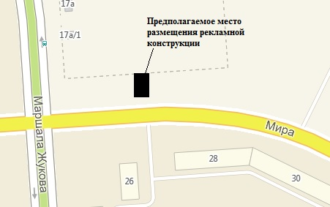 

|  |  |
| --- | --- |
| **Местоположение рекламных**  **конструкций** | г. Нижневартовск, ул. Мира, 26, севернее 5 мкр. (напротив дома, нечетная сторона) |
| **Тип рекламных**  **конструкций** | отдельно стоящий двусторонний рекламный щит со статическим или динамическим заполнением, с габаритными размерами информационного поля одной стороны - 3,0 м (высота) х 6,0 м (ширина) |

**Координаты точек границ места размещения рекламной конструкции по лоту №1**

|  |  |  |
| --- | --- | --- |
|  | X | Y |
| 1 | 949343.27 | 4419708.22 |
| 2 | 949343.27 | 4419711.22 |
| 3 | 949337.28 | 4419711.22 |
| 4 | 949337.28 | 4419708.22 |

**Проект территориального размещения**

**объекта наружной рекламы по лоту №2**

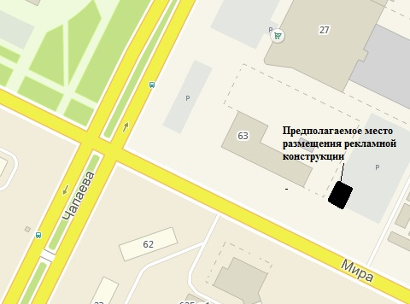 

|  |  |
| --- | --- |
| **Местоположение рекламных**  **конструкций** | г. Нижневартовск, ул. Мира 63, общественный центр 2 очереди застройки города (в районе дома, нечетная сторона) |
| **Тип рекламных**  **конструкций** | отдельно стоящий двусторонний рекламный щит со статическим или динамическим заполнением, с габаритными размерами информационного поля одной стороны - 3,0 м (высота) х 6,0 м (ширина) |

**Координаты точек границ места размещения рекламной конструкции по лоту №2**

|  |  |  |
| --- | --- | --- |
|  | X | Y |
| 1 | 948495.43 | 4421338.11 |
| 2 | 948493.99 | 4421340.74 |
| 3 | 948488.72 | 4421337.87 |
| 4 | 948490.16 | 4421335.23 |

**Проект территориального размещения**

**объекта наружной рекламы по лоту №3**

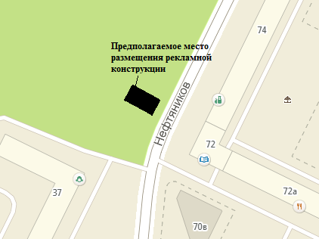 

|  |  |
| --- | --- |
| **Местоположение рекламных**  **конструкций** | г. Нижневартовск, ул. Нефтяников, 72, западнее 7 мкр. (напротив жилого дома, нечетная сторона) |
| **Тип рекламных**  **конструкций** | отдельно стоящий двусторонний рекламный щит со статическим или динамическим заполнением, с габаритными размерами информационного поля одной стороны - 3,0 м (высота) х 6,0 м (ширина) |

**Координаты точек границ места размещения рекламной конструкции по лоту №3**

|  |  |  |
| --- | --- | --- |
|  | X | Y |
| 1 | 949441.31 | 4420581.15 |
| 2 | 949443.92 | 4420582.62 |
| 3 | 949440.98 | 4420587.85 |
| 4 | 949438.37 | 4420586.38 |

**Проект территориального размещения**

**объекта наружной рекламы по лоту №4**

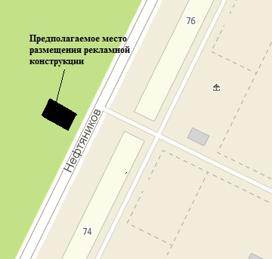 

|  |  |
| --- | --- |
| **Местоположение рекламных**  **конструкций** | г. Нижневартовск, ул. Нефтяников, 74, западнее 7 мкр. (напротив жилого дома, нечетная сторона) |
| **Тип рекламных**  **конструкций** | отдельно стоящий двусторонний рекламный щит со статическим или динамическим заполнением, с габаритными размерами информационного поля одной стороны - 3,0 м (высота) х 6,0 м (ширина) |

**Координаты точек границ места размещения рекламной конструкции по лоту №4**

|  |  |  |
| --- | --- | --- |
|  | X | Y |
| 1 | 949534.10 | 4420632.62 |
| 2 | 949531.16 | 4420637.85 |
| 3 | 949528.56 | 4420636.38 |
| 4 | 949531.49 | 4420631.15 |

**Проект территориального размещения**

**объекта наружной рекламы по лоту №5**

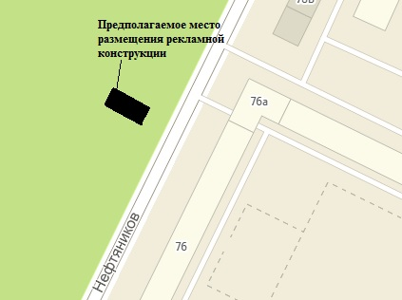 

|  |  |
| --- | --- |
| **Местоположение рекламных**  **конструкций** | г. Нижневартовск, ул. Нефтяников, 76, западнее 7 мкр. (напротив жилого дома, нечетная сторона) |
| **Тип рекламных**  **конструкций** | отдельно стоящий двусторонний рекламный щит со статическим или динамическим заполнением, с габаритными размерами информационного поля одной стороны - 3,0 м (высота) х 6,0 м (ширина) |

**Координаты точек границ места размещения рекламной конструкции по лоту №5**

|  |  |  |
| --- | --- | --- |
|  | X | Y |
| 1 | 949621.55 | 4420681.24 |
| 2 | 949624.16 | 4420682.71 |
| 3 | 949621.22 | 4420687.94 |
| 4 | 949618.61 | 4420686.47 |

**Проект территориального размещения**

**объекта наружной рекламы по лоту №6**

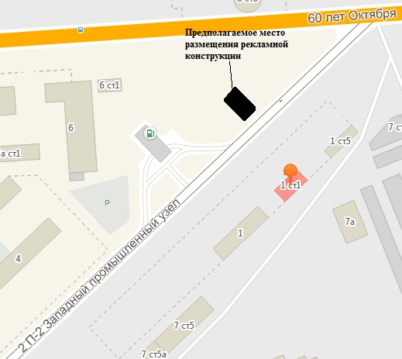 

|  |  |
| --- | --- |
| **Местоположение рекламных**  **конструкций** | г. Нижневартовск, ул. 2П-2, 1, строение 1, ЗПУ, панель №22 (напротив дома, четная сторона) |
| **Тип рекламных**  **конструкций** | отдельно стоящий двусторонний рекламный щит со статическим или динамическим заполнением, с габаритными размерами информационного поля одной стороны - 3,0 м (высота) х 6,0 м (ширина) |

**Координаты точек границ места размещения рекламной конструкции по лоту №6**

|  |  |  |
| --- | --- | --- |
|  | X | Y |
| 1 | 947634.57 | 4418056.83 |
| 2 | 947636.56 | 4418059.09 |
| 3 | 947632.06 | 4418063.06 |
| 4 | 947630.07 | 4418060.80 |